3.5.9. Spireからのデータ取得方法
Spireからデータインポートするには、メニューのファイル > 新規 > Spire 接続ダイアログを開きます。
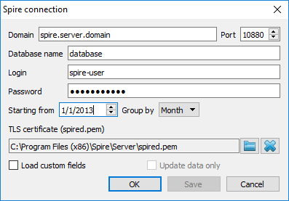
- ドメイン。Spire サーバーが実行されているドメイン名またはIPアドレスを入力します。Spire サーバーがローカルPCにインストールされている場合、デフォルト 値である'localhost'にしておきます。
- ポート。Spire サーバーのポートを設定します。GMDH Streamlineは、Spire サーバーのインストール作業中のデフォルトポートを利用します。ポートを変更している場合、そのポートを入力します。
- データベース名。接続したいSpire データベース名を入力します。データベース名は以下から見つけることができます。:
- Spire サーバー企業一覧 (Spire 2.10 またはそれ以前)
- Spire サーバーモニター (Spire 3.0)
これを行うには、Spireのトレイアイコンをクリックします。Spire 3.0では、管理者ユーザー情報の入力が必要です。
接続したいSpire データベースの 名前 を入力します。名前は、Spire サーバー企業一覧から簡単に取得できます。
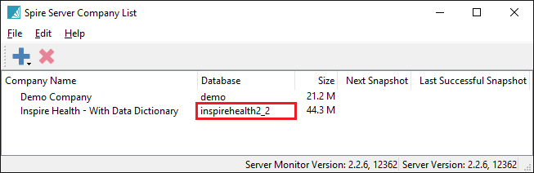
- ログイン。データベースのSpire アカウントユーザー名です。
- Password. The password of the Spire account for the database.
- Starting from control allows you to import a slice of the data.
 | 精度の高い予測を作成するには、GMDH Streamlineに少なくとも24か月の販売履歴を設定することを強くお勧めします
- タイムスタンプのグループ化コントロール データを(日、週、月)期間で自動的に集計します。予測、購入計画や他のレポートを月単位で確認する、月単位でデータをグループ化します。
- TLS 証明書 オプションは、Spireが同梱しているspired.pemファイルの設定が必要です。
- Spire 2.10またはそれ以前のバージョンでは次に保存されています。 : C:\Program Files (x86)\Spire\Server\spired.pem
- Spire 3.0では次に保存されています。: C:\ProgramData\Spire\Server\spired.pem
参照ボタンをクリックし、ファイルを指定します。接続先のサーバーが信用できる場合(サーバーが、イントラネットやローカルネットワークにある場合など)には、証明書の設定は省略できます。この場合、“X” ボタンをクリックします1)。
- カスタムフィールドのロードオプションでは、 リードタイム や オーダーサイクルなどの、品目に関する追加的な情報をインポートできます。リードタイムは、ユーザータイプフィールドからインポートされ、オーダーサイクルは、その他フィールドからインポートされます。リードタイムは、日単位で指定する必要があり、オーダーサイクルは、月単位の指定が必要です。フィールドの値は、Spireの在庫ダイアログ内の詳細タブにて設定します。
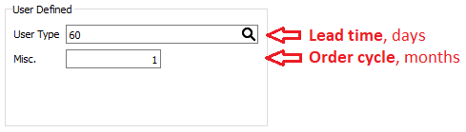
- データ更新のみ オプションは、プロジェクトをSpire データベースと同期します。
最後に、OKをクリックします。
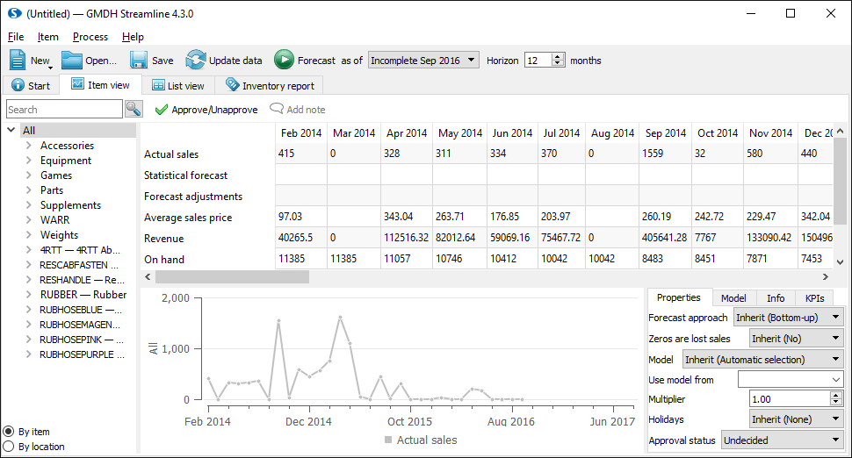

次へ: Stitch
PDFダウンロード
Tracedump:
newBaseSize: 16pt
newBaseSizeInPt: 16

1) 翻訳者注釈: 閉じるボタンをクリックして、閉じます。

